UNIDAD 3
NÚMERO DE SESIÓN
PLANIFICACIÓN DE LA SESIÓN DE APRENDIZAJE
AREA | EDUCACION PARA EL TRABAJO - COMPUTACIÓN
GRADO | PRIMERO E
DOCENTE | NALDA BEATRIZ GOMEZ
DURACIÓN | 3 horas pedagógicas FECHA: 18 al 22-08-2025
I. TÍTULO DE LA SESIÓN
TECNICA AIDA Y AVISOS PUBLICITARIOS

II. PROPÓSITO DE APRENDIZAJE:
Diseñar un aviso publicitario usando la técnica AIDA para presentar su propuesta de valor y mejorar las ventas.
COMPETENCIA DE AREA | CAPACIDADES | DESEMPEÑO | EVIDENCIAS DE APRENDIZAJE | INSTRUMENTO DE EVALUACIÓN
Gestiona proyectos de emprendimiento económico o social | Trabaja cooperativamente para lograr objetivos y metas.  Propuesta de valor  Aplica habilidades técnicas | Planifica las actividades de su equipo en un clima de diálogo y respeto hacia las ideas y opiniones de los demás.  elaborar un afiche publicitario que pueda mejorar las ventas usando la técnica AIDA. | Elabora en canva un afiche publicitario acerca de su propuesta de valor usando correctamente la técnica AIDA. | Lista de Cotejo
Inicio: (15 minutos)
- El docente saluda y da la bienvenida a los estudiantes.
- Luego plantea interrogantes relacionadas con la anterior sesión de clases. ¿Cuáles son los acuerdos de convivencia?
- Recordamos nuestros acuerdos de convivencias para el desarrollo de nuestra sesión.
- Levantamos la mano para opinar
- Respetamos la opinión de los compañeros.
- Llegamos puntualmente a clases.
- Si necesito algo, pido amablemente, "por favor".
- Cuidamos el ambiente de mi escuela: utilizamos el basurero.
- Procuramos convivir en paz y amistad. La violencia provoca daño a las personas.
- Evitamos meter la mano y buscar cosas en mochilas y cartucheras ajenas.
- No desperdiciamos papeles, reutilizamos papeles usados, otros.

Propondremos actividades para elaborar un afiche publicitario acerca de su propuesta de valor usando la técnica Aida que permita a los estudiantes mejorar sus ventas.

Desarrollo:
- La docente proyecta un video en donde los estudiantes acerca de la técnica Aida
- Se presenta el ppt relacionado al tema.
- Los estudiantes plasman su opinión con respecto al video
- La docente coloca el título de la sesión la técnica Aida
- La docente formula las siguientes interrogantes a partir de ello ¿Qué es la técnica Aida? ¿Qué es un afiche publicitario?
- La docente refuerza algunos conceptos mediante la presentación de diapositivas.
- La docente pide a los estudiantes que demuestren sus diseños compartidos

Cierre (15 minutos)
- La docente solicita a los estudiantes expresar su opinión en función a las siguientes interrogantes:

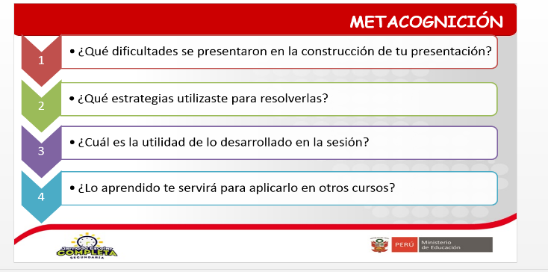

- La docente expresa a los estudiantes algunas recomendaciones para las siguientes sesiones
- Tener en cuenta los tiempos para el cumplimiento de las tareas.
- La evaluación se realizará a través del uso de una Lista de cotejo.
IV. ACTIVIDAD DE EXTENSIÓN:
¿Qué es el mantra?
V. MATERIALES O RECURSOS A UTILIZAR
- Lista de cotejo
- Ficha de actividades
- Proyector multimedia.
- Computadora
- Prensa sublimadora

NALDA GOMEZ TORVISCO
Docente de Computación e Informática
VºBº______________________________
Sub director de F.G

UNIDAD 1
NÚMERO DE SESIÓN
6/14
Lista de Cotejo
EMPRENDER UNA ACTIVIDAD DE EQUIPO
Tema:
Selecciona en equipo necesidades o problemas de un grupo de usuarios de su entorno, para mejorarlo o resolverlo a partir de su campo de interés.
Planifica las actividades de su equipo en un clima de diálogo y respeto hacia las ideas y opiniones de los demás.
Determina los recursos que se requiere para elaborar una propuesta de valor y genera acciones para adquirirlos.
Formula un plan de acción para elaborar la propuesta de valor considerando alternativas de solución ante contingencias o situaciones imprevistas

Planifica las actividades de su equipo en un clima de diálogo y respeto hacia las ideas y opiniones de los demás en el proceso de solución de los problemas que afectan a los estudiantes que están asistiendo a sus clases semipresenciales.

Determina los recursos que se requiere para elaborar una propuesta de valor relacionado con la obtención de una computadora y genera acciones para adquirirlos.

Formula un plan de acción para elaborar la propuesta de valor relacionado con la obtención de una computadora considerando alternativas de solución ante contingencias o situaciones imprevistas.

Desempeño:

Grado:
17 /04 /
F,HH
1°
Fecha:
Sección:

N.º DE ORDEN | ESTUDIANTES
 |  | Nombre de los equipos de trabajo |  | Organización del equipo con sus respectivos roles de acuerdo a su campo de interés. | Mapa conceptual con la herramienta insertar Smart Art -Word de los roles de cada integrante en el equipo. | Elaboración del diagrama de Gantt insertando tablas con sus respectivas actividades en las siguientes semanas.
01
02
03
04
05
06
07
08
09
10
11
12
13
14
15

